院 系 数据科学与计算机学院 学 号 17341175 姓 名 徐志成
【实验题目】HTML&CSS实验(5)
【实验目的】学习颜色、字体、文本格式化和盒模型的样式定义。
【调试工具】浏览器和编辑器。可选编辑方式：
(1) 本地调试：记事本
(2) 在线调试：http://103.26.79.35:8080/lab/html5/
(3) 也可以采用Visual Studio或Dreamweaver等具有网页编辑功能的软件打开页面（在教学网站的软件下载处可以下载）。

【实验内容】
1、HSL颜色实验。利用http://103.26.79.35:8080/lab/html5/colorHSL.html（打开后刷新一下）滑动hue得到颜色相似的圆形，然后调整saturation、lightness、alpha后，截取圆形并填上hsla值和RGB值(大概就可以了)：
 | 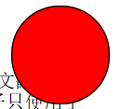 | 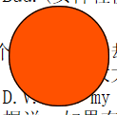 | 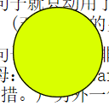 | 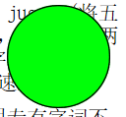 | 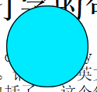 | 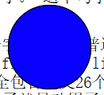 | 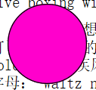 | 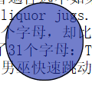 | 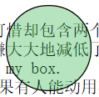
截取圆形图 | 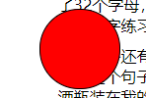 | 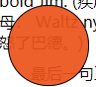 | 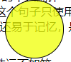 | 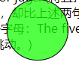 | 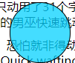 | 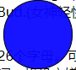 | 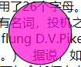 | 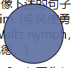 | 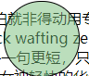
hue值 | 0 | 16 | 64 | 115 | 191 | 241 | 311 | 224 | 123
saturation值 | 100 | 84 | 100 | 100 | 100 | 100 | 100 | 27 | 35
lightness值 | 50 | 51 | 51 | 51 | 51 | 51 | 51 | 51 | 61
alpha值 | 1 | 0.92 | 0.75 | 0.75 | 0.75 | 0.94 | 0.7 | 0.93 | 0.51
R值 | 255 | 235 | 238 | 26 | 5 | 9 | 255 | 96 | 121
G值 | 0 | 81 | 255 | 255 | 209 | 5 | 5 | 114 | 190
B值 | 0 | 25 | 5 | 5 | 255 | 255 | 209 | 164 | 124
说明hue的取值特点(你是如何选取hue的)：

慢慢滑动hue,直到有相似的颜色的时候就开始调整Saturation,Lightness和Alpha.。

2、(circle.html)分别采用径向渐变、线性渐变、半透明双重阴影实现下面三个类似的圆形：
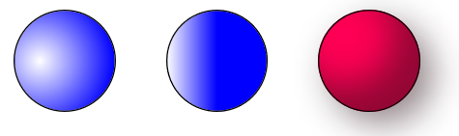
截屏：
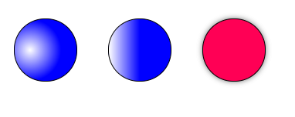

样式：
<style>
div {
border: solid 1px black;
border-radius:40px;
width: 80px;
height: 80px;
float:left;
margin:20px;
}
#test1 {
background-image: radial-gradient(80px 80px at 20px 40px, rgb(255,255,255),blue 50%,blue 100%);
}

#test2 {
background:linear-gradient(90deg,rgb(255,255,255),blue 50%,blue 100%);
}

#test3 {
background-color: hsla(340,100%,50%,1);
box-shadow: 0 0 10px rgba(95, 95, 95, .48),0 0 10px rgba(95, 95, 95, .48);

}
</style>

3、通过设置样式实现类似下图的网页（paragraph.html）：
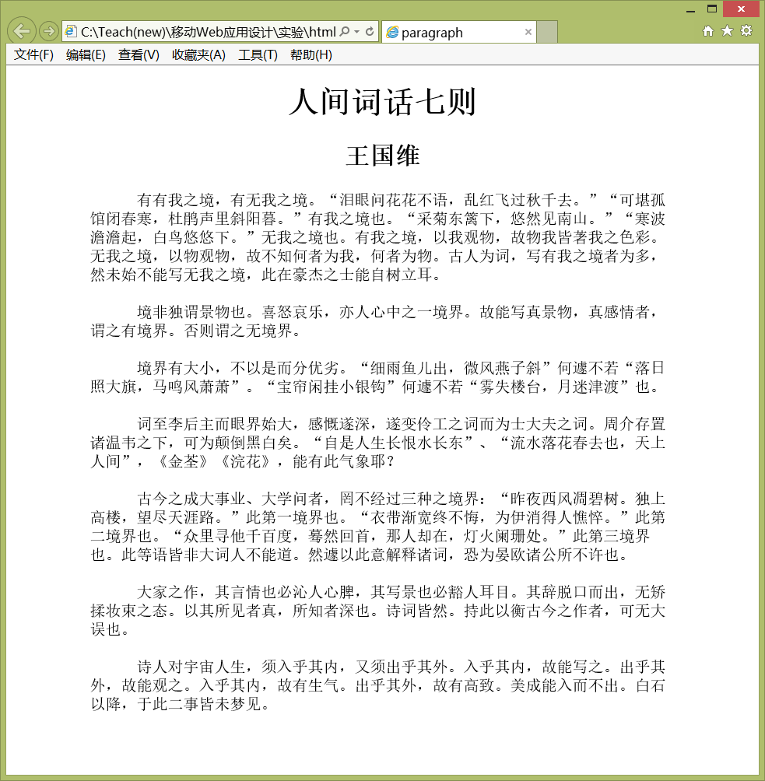
完成后保存网页（paragraph.html）并截屏：
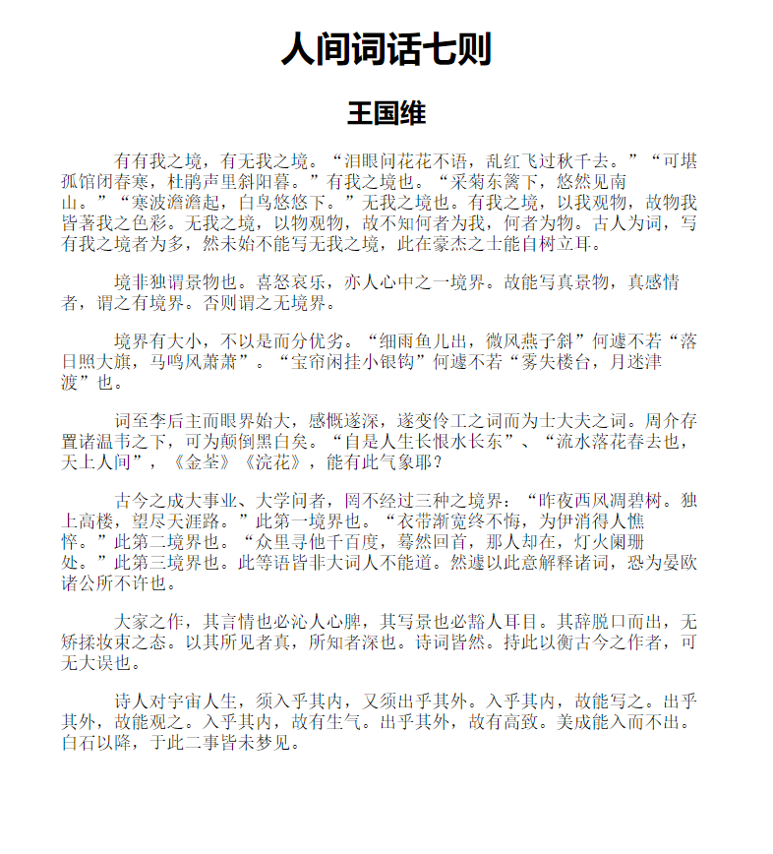

样式：
<style>
html {
font-size: 20px;
}
p{
text-indent:3em;
font-family:宋体;
margin-left:60px;
margin-right:60px;
}
h2{
text-align:center;
}
h1{
text-align:center;
}
body{
padding-bottom:60px;
}
</style>

4、用white-space实现类似下图的页面（white-space.html）：
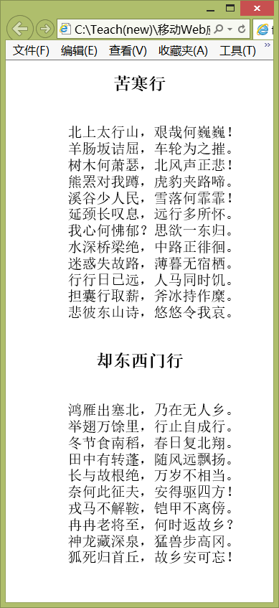
完成后保存网页（white-space.html）并截屏：
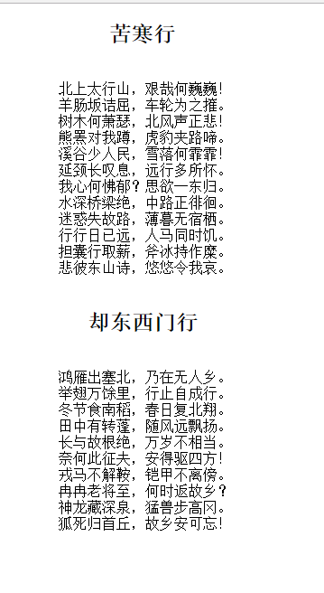
样式：
<style>
h1{
font-family:宋体;
}
p{
font-family:宋体;
white-space:pre;
}
section#section1 h1{
text-indent:5em;
}
section#section2 h1{
text-indent:4em;
}
</style>

5、用盒模型实现类似下图的页面（box.html）：
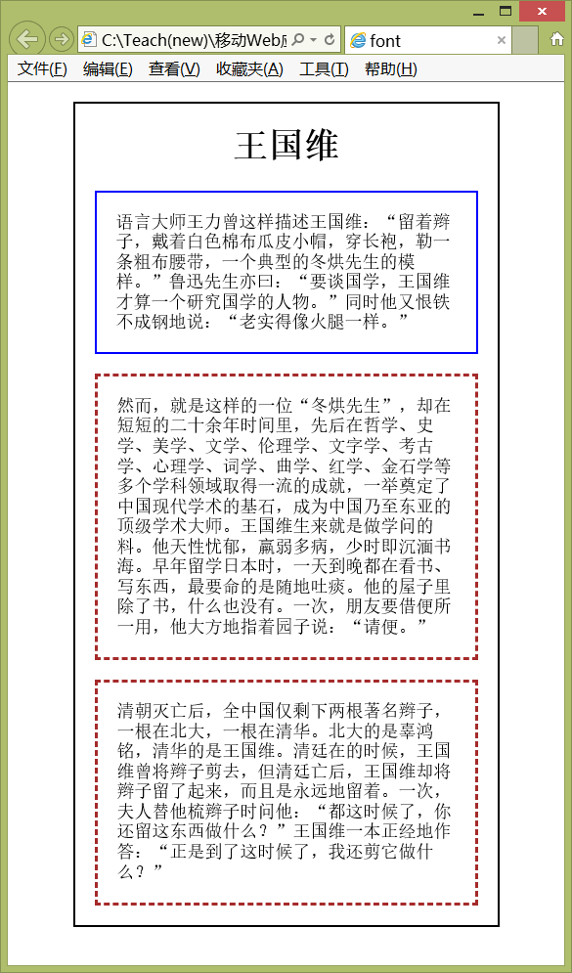
完成后保存网页（box.html）并截屏：
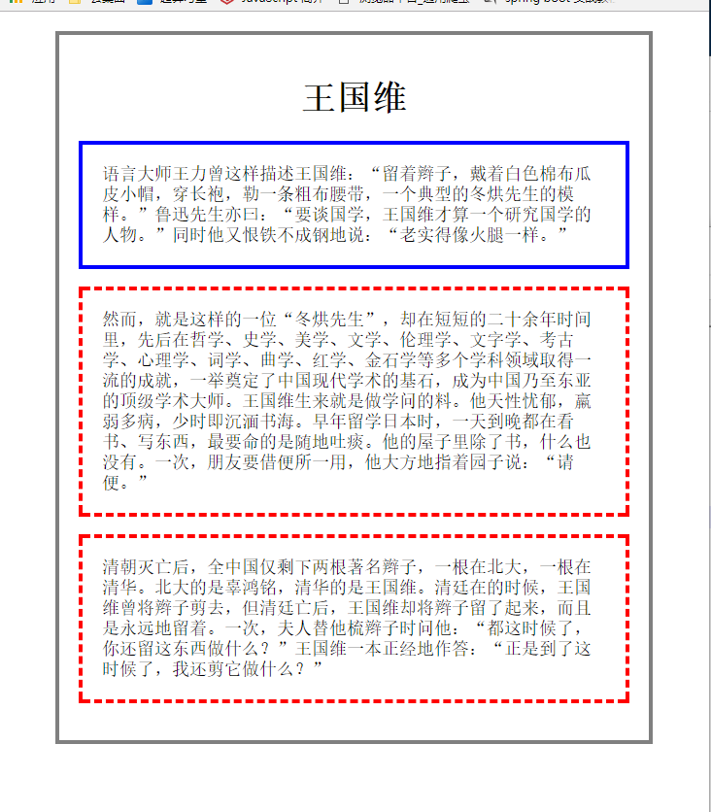
样式：
<style>
div{
border:solid 4px gray;
padding:20px;
margin:20px 50px;
}
html {
font-size: 18px;
}
h1{
font-family:宋体;
text-align:center;
}
p{
font-family:宋体;
padding:20px;
}
h1+p{
border:solid 4px blue;
}
h1+p~p{
border:dashed 4px red;
}

</style>
6、通过设置样式类似下图的网页（font.html）。可以采用ms-word的字体（下拉字体项后可以看到字体的样子）对比选出类似的字体，没有相应字体，可用其它字体代替。获取颜色分量的方法：
方法1 、用QQ剪贴可以取到屏幕某一点的颜色。
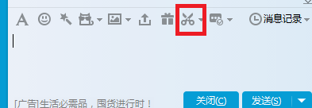
方法2、用微软画图(mspaint)（要把图剪贴到窗口内）的拾取笔


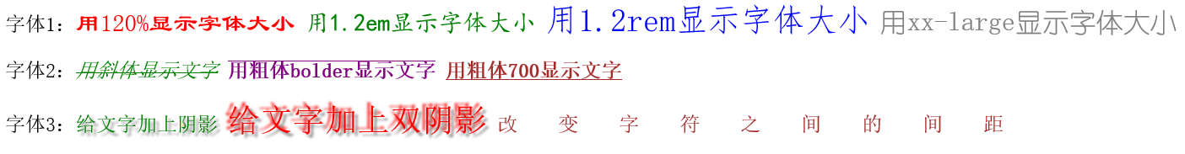
完成后保存网页（font.html）并截屏（颜色差不多就可以了，字体可以用word或PPT来看）：
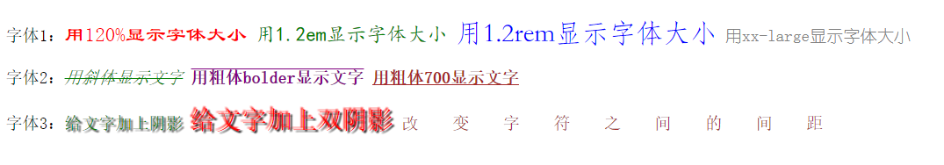
样式：
<style>
html {
font-size: 32px;
font-family:宋体;
}
#test1 span:first-child{
color:red;
font-size:120%;
font-family:隶书;
}
#test1 span:nth-child(2){
color:green;
font-size:1.2em;
font-family:楷体;
}
#test1 span:nth-child(3){
color:blue;
font-size:1.2rem;
font-family:华文仿宋;
}
#test1 span:nth-child(4){
color:gray;
font-family:幼圆;
font-weight:xx-large;
}
#test2 span:first-child{
color:green;
font-style: italic;
text-decoration:line-through;
}
#test2 span:nth-child(2){
color:purple;
font-weight:bolder;
text-decoration:overline;
}
#test2 span:nth-child(3){
color:brown;
font-weight:bold;
text-decoration:underline;
}
#test3 span:first-child{
color:green;
text-shadow: 3px 3px 2px black;
}
#test3 span:nth-child(2){
font-size:1.5em;
color:red;
text-shadow: 3px 3px 2px black, -3px -3px 2px red;
}
#test3 span:nth-child(3){
color:brown;
letter-spacing:2em;
}
</style>

7、把hide.html中的p元素(id=test)分别加上display:none、visibility:hidden后，用浏览器运行并分别保存网页（hide1.html，hide2.html）和截屏。
（hide1.html）截屏：
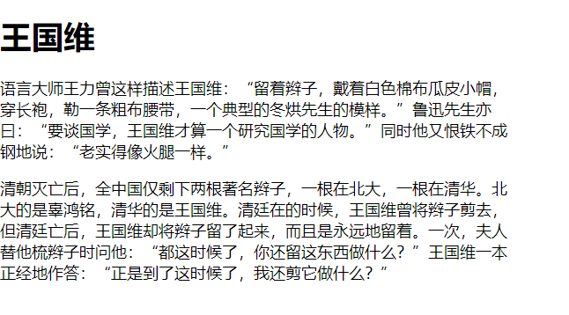
（hide2.html）截屏：
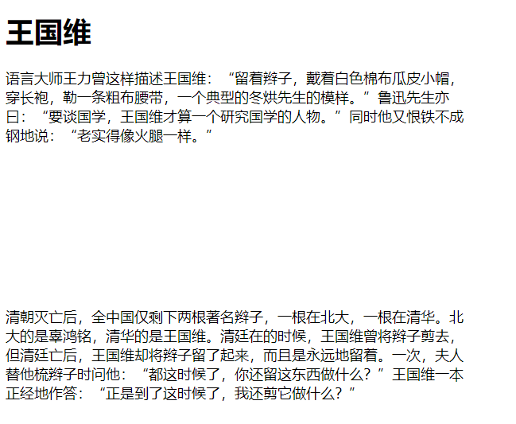
说明上面两个属性的区别：
Display：none是指把整个文本隐藏起来，并且不占据空间，
而visibility:hidden是指把文本变成透明，看不见，但仍然占据空间。

8、设置p和div的样式得到类似下图的两个网页（参考网页：background.html; 图像:bk1.jpg，bk2.jpg）：
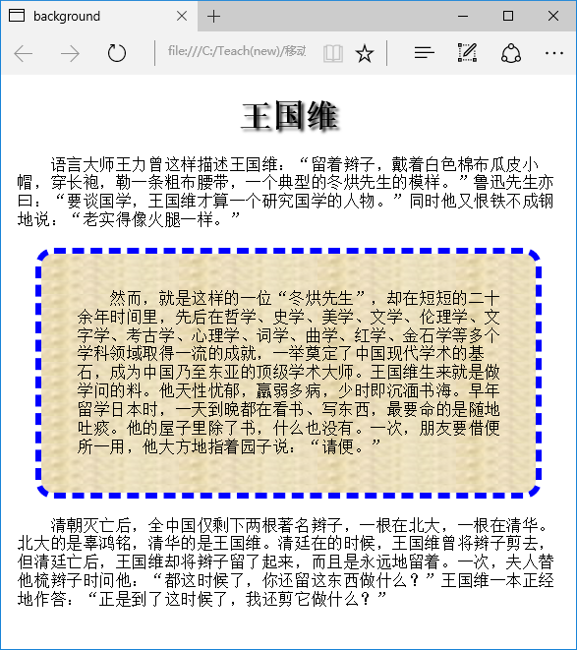
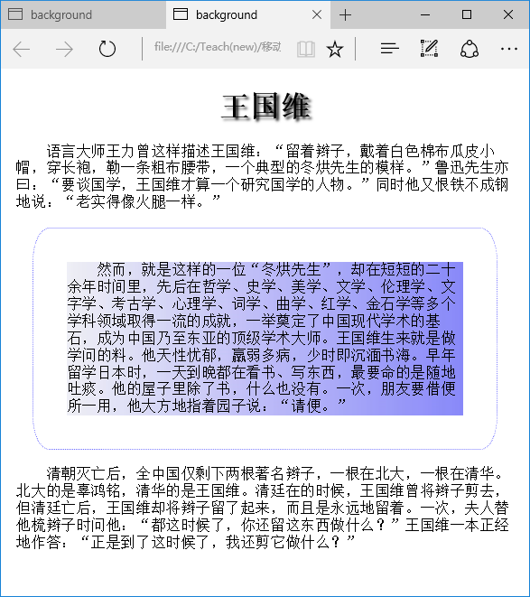
完成后保存网页（background1.html和background2.html）并截屏：
Background1.html
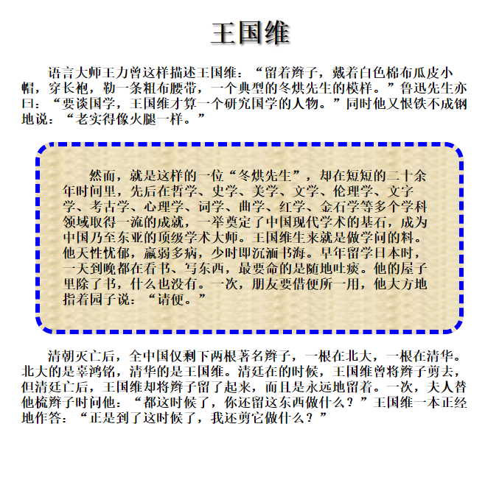

Background2.html:

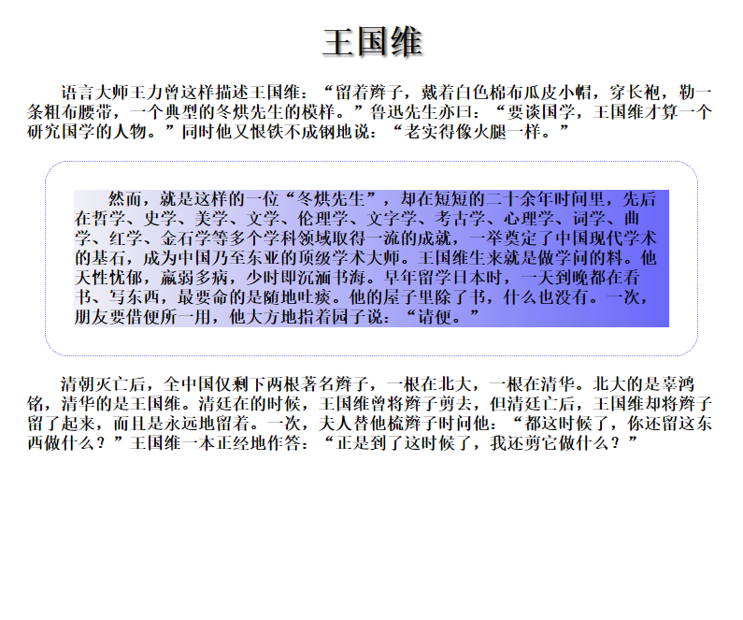
样式（background1.html）：
<style>
html {
font-size: 18px;

}
p{
text-indent:2em;
font-family:宋体;
font-weight:bold;
}
p#test{
background-image:url('images/bk1.jpg');
border:dashed 6px blue;
border-radius:25px;
padding:30px;
margin:20px;
}
div{
margin:20px;
}
h1{
font-family:宋体;
font-weight:bold;
text-shadow:2px 2px 3px #555;
text-align:center;
}
</style>

样式（background2.html）：

<style>
html {
font-size: 18px;

}
p{
text-indent:2em;
font-family:宋体;
font-weight:bold;
}
p#test{
background-image:url('images/bk2.jpg');
background-clip:content-box;
border:dotted 1px blue;
border-radius:25px;
padding:30px;
margin:20px;
}
div{
margin:20px;
}
h1{
font-family:宋体;
font-weight:bold;
text-shadow:2px 2px 3px #555;
text-align:center;
}
</style>

9、自己设计一个网页 (可以利用box-sizing.html进行修改)，通过设置样式观察box-sizing的两个取值(content-box，border-box)的不同。
运行截屏：
Content-box:
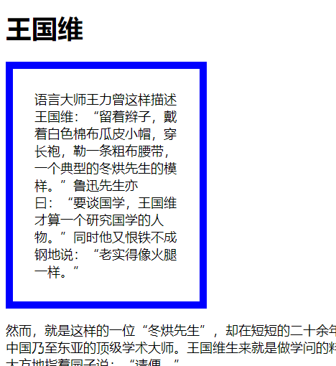
Border-box:
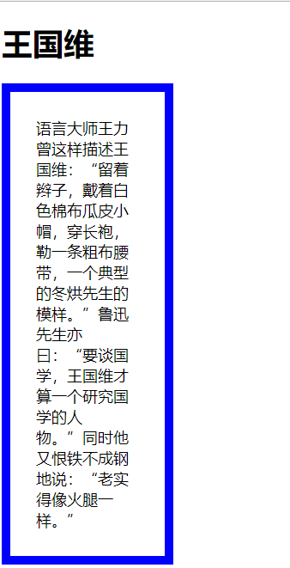
整个网页源码（box-sizing.html）：
<!DOCTYPE HTML>
<html>
<head>
<title>font</title>
<style>
html {
font-size: 18px;
}
h1+p{
width:200px;
border:solid 10px blue;
padding:30px;
-webkit-box-sizing:border-box;
}
</style>
</head>
<body>
<div>
<h1>王国维</h1>
<p>
语言大师王力曾这样描述王国维：“留着辫子，戴着白色棉布瓜皮小帽，穿长袍，勒一条粗布腰带，一个典型的冬烘先生的模样。”鲁迅先生亦曰：“要谈国学，王国维才算一个研究国学的人物。”同时他又恨铁不成钢地说：“老实得像火腿一样。”
</p>
<p>然而，就是这样的一位“冬烘先生”，却在短短的二十余年时间里，先后在哲学、史学、美学、文学、伦理学、文字学、考古学、心理学、词学、曲学、红学、金石学等多个学科领域取得一流的成就，一举奠定了中国现代学术的基石，成为中国乃至东亚的顶级学术大师。王国维生来就是做学问的料。他天性忧郁，羸弱多病，少时即沉湎书海。早年留学日本时，一天到晚都在看书、写东西，最要命的是随地吐痰。他的屋子里除了书，什么也没有。一次，朋友要借便所一用，他大方地指着园子说：“请便。”</p>
<p>清朝灭亡后，全中国仅剩下两根著名辫子，一根在北大，一根在清华。北大的是辜鸿铭，清华的是王国维。清廷在的时候，王国维曾将辫子剪去，但清廷亡后，王国维却将辫子留了起来，而且是永远地留着。一次，夫人替他梳辫子时问他：“都这时候了，你还留这东西做什么？”王国维一本正经地作答：“正是到了这时候了，我还剪它做什么？”</p>
</div>
</body>
</html>

说明不同点：
Content-box会保持content的weight和height不变，动态变化boder和padding；
而border-box会保持整个border的weight和height不变，来调整content的weight，height来适应；

10、(awe1.html，awe2.html)实现Twitter图标。
说明：
（a）awesome字体库( http://103.26.79.35:8080/lab/html5/fonts )可以通过外部css文件http://103.26.79.35:8080/lab/html5/fonts/font-awesome.css引入。
（b）下载地址：http://www.fontawesome.com.cn/get-started/
（c）需要的图标在http://www.fontawesome.com.cn/faicons/中查找。

要求：
（1）显示5级苹果图标：


完成后保存为文件awe1.html并截图：
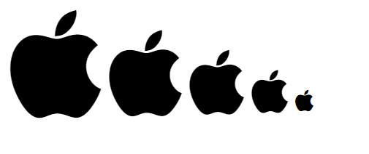

awe1.html的完整内容：
<!DOCTYPE html>
<html lang="zh-cn">
<head>
<meta charset="utf-8">
<title>Twitter Icons</title>
<link rel="stylesheet" type="text/css" href="css/font-awesome.css" />
<style>
</style>
</head>
<body>

<i class="fa fa-apple fa-5x"></i>
<i class="fa fa-apple fa-4x"></i>
<i class="fa fa-apple fa-3x"></i>
<i class="fa fa-apple fa-2x"></i>
<i class="fa fa-apple fa-1g"></i>

</body>
</html>
问题：上面的图标如何可以任意调试大小？
通过修改icon所在容器的字体大小

实现类似下面的设计（要求绿色块级元素在浏览器窗口变宽变窄时保持水平对中）：
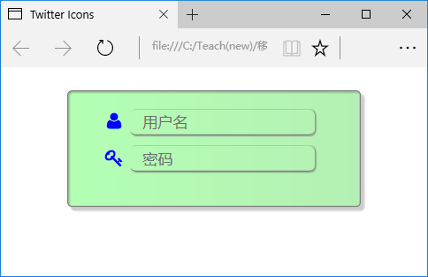
实现后保存为文件awe2.html并截图：
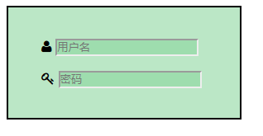
awe2.html的完整内容：
<!DOCTYPE html>
<html lang="zh-cn">
<head>
<meta charset="utf-8">
<title>Twitter Icons</title>
<link rel="stylesheet" type="text/css" href="css/font-awesome.css" />
<style>
form{
background-color:rgba(138,214,156,0.58);
width:200px;
border:2px black solid;
padding:20px 40px;
}
input{

background-color:rgba(138,214,156,0.58);
}

</style>
</head>
<body>
<form>
<p>
<i class="fa fa-user " aria-hidden="true"></i>
<input name="username" type="text" placeholder="用户名" ></input>
</p>
<p>
<i class="fa fa-key" aria-hidden="true"></i>
<input id="2" name="pasword" type="text" placeholder="密码"/>
</p>
</form>
</body>
</html>

【完成情况】
是否完成了这些步骤？(√完成 ×未做或未完成)
1 [√ ] 2 [√ ] 3 [√ ] 4 [√ ] 5 [√ ] 6 [√ ] 7[ √] 8[√ ] 9[√] 10[√ ]

【实验体会】
这次的实验可以说是最耗时间的了，写了将近三个小时，本来是对这些文本，盒模型不太熟悉的，经过这三个小时的实操，对于它们有了更深的理解。其实我觉得最耗时间的是实验六，因为要自己去找字体和颜色，一个一个尝试，很麻烦，不过最后还是做出来了。有一个问题就是实验10，第二问，我找到的两个icon user和key的大小是不一样的，所以看起来就不整齐，我尝试着缩小，方法其中一个icon的大小，无用，对于这个，我未找到解决办法。虽然这次的实验很累，不过这对于我今后的css编写会产生很大的帮助。
【交实验报告】
(a) 每位同学单独完成本实验内容并填写实验报告。
(b) 截止时间：2020年6月7日 23:00（周日）
上交作业网站：http://103.26.79.35/netdisk/default.aspx?vm=17web
文件夹: /实验上交/html5
上传文件：(1) 学号_姓名_htm5.doc (实验报告)
(2) 学号_姓名_ html5.rar (包含所有的html文件)

